KOMUNIKAT PRASOWY Warszawa, 12 sierpnia 2022

MASTERMATCH.ONLINE – PLATFORMA NETWORKINGOWA
WYMIANY WIEDZY MIĘDZY PRZEDSIĘBIORCAMI
Już 1 września startuje MasterMatch.Online - pierwsza w Polsce platforma Premium dla przedsiębiorców, kadry decyzyjnej oraz profesjonalnych usługodawców B2B, która służy do budowania relacji i wymiany wiedzy między nimi. W odróżnieniu od innych serwisów społecznościowych jest to sieć, w której algorytmy Sztucznej Inteligencji łączą ze sobą najbardziej pasujące osoby na postawie zgłoszonego problemu i wiedzy koniecznej do jej rozwiązania.
MasterMatch.Online nie jest wyszukiwarką ludzi aktywnych zawodowo jak Linkedin, ani usługą zleceń pracy jak Fiverr. Jest to zupełnie innowacyjny program, dzięki któremu można nawiązać relacje biznesowe z partnerami i ekspertami z całego świata, dzieląc się doświadczeniem lub bezpośrednio monetyzując swoją wiedzę.
MasterMatch.Online działa na zasadzie networkingu i łączy ze sobą osoby, które potrzebują wymienić się wiedzą w obszarach takich jak: zarządzanie procesami, zarządzanie zespołem, budowanie strategii biznesu, finanse, inwestycje, prawo, marketing online i media.
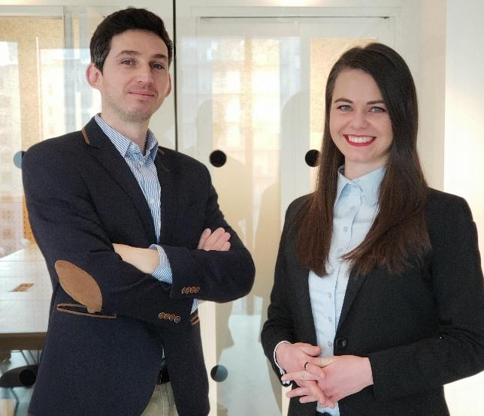
- MasterMatch.Online rozwiązuje potrzeby przedsiębiorców, którzy większość czasu poświęcają na prowadzenie firmy. Dlatego u nas taka osoba pisze czego potrzebuje i od razu dostaje eksperta, który może mu pomóc. Nie ograniczamy naszym użytkownikom zasięgów, aby płacili za to, by być widocznym i nie muszą oni wstawiać swoich zdjęć jak na Instagramie czy nagrywać filmów jak na TikToku. Przedsiębiorcy nie mają czasu na takie aktywności – zlecają to innym, a sami stawiają na autentyczną rozmowę z drugim człowiekiem. Dlatego w MasterMatch.Online algorytmy Sztucznej Inteligencji sugerują kontakty w oparciu o nasze potrzeby biznesowe i w ciągu kilku godzin możemy umówić się na wirtualną kawę, czyli spotkanie online, i porozmawiać o biznesie z osobą z dowolnego miejsca na świecie, z uwzględnieniem kalendarzy obu stron. Dzięki wykorzystaniu AI, nasza platforma jest w stanie przeglądnąć i dopasować profile osób 200 razy szybciej niż każdy pracownik, który manualnie łączy osoby, korzystając z ograniczonej wiedzy o obu osobach - mówi Marek Bryła, współzałożyciel i Dyrektor ds. technologicznych serwisu MasterMatch.Online https://mastermatch.online/.
MasterMatch.Online powstał w odpowiedzi na potrzeby, jakie pojawiły się w świecie biznesu po pandemii. Covid-19 spowodował, że wiele spotkań biznesowych nadal odbywa się online, a przedsiębiorcy budują kontakty poprzez nowoczesne formy networkingu. MasterMatch.Online, w odróżnieniu od innych platform biznesowych, gdzie samemu trzeba szukać grup lub osób z daną wiedzą, oferuje nie tylko szybką i celowaną selekcję ekspertów, ale także możliwość nawiązywania relacji biznesowych przez autentyczną rozmowę z człowiekiem, który myśli podobnie jak my.
- Każdy, kto zarejestruje się za darmo w MasterMatch.Online, ma możliwość zaoferowania trzech bezpłatnych konsultacji. Ich jakość i przydatność jest weryfikowana i oceniana za pomocą gwiazdek w pięciu konkretnych kryteriach przez Mastera, który potrzebował wiedzy. Potem użytkownik może wykupić opcję premium i oferować swoje konsultacje odpłatnie. Ważne jest dla nas utrzymanie najwyższych standardów, dlatego jest to społeczność samoregulująca się co do jakości usług, a wiarygodność Mastera rośnie wraz z osiąganym przez niego poziomem mistrzostwa na platformie – dodaje Joanna Mosur, Współzałożycielka i Dyrektor ds. operacyjnych MasterMatch.Online https://mastermatch.online/.
MasterMatch.Online jest dostępny na wszystkich przeglądarkach internetowych, a w odpowiedzi na coraz większe zapotrzebowanie użytkowników, od 1 września można będzie pobrać aplikację na telefony komórkowe w Apple Store i Google Play.
Więcej informacji https://mastermatch.online/

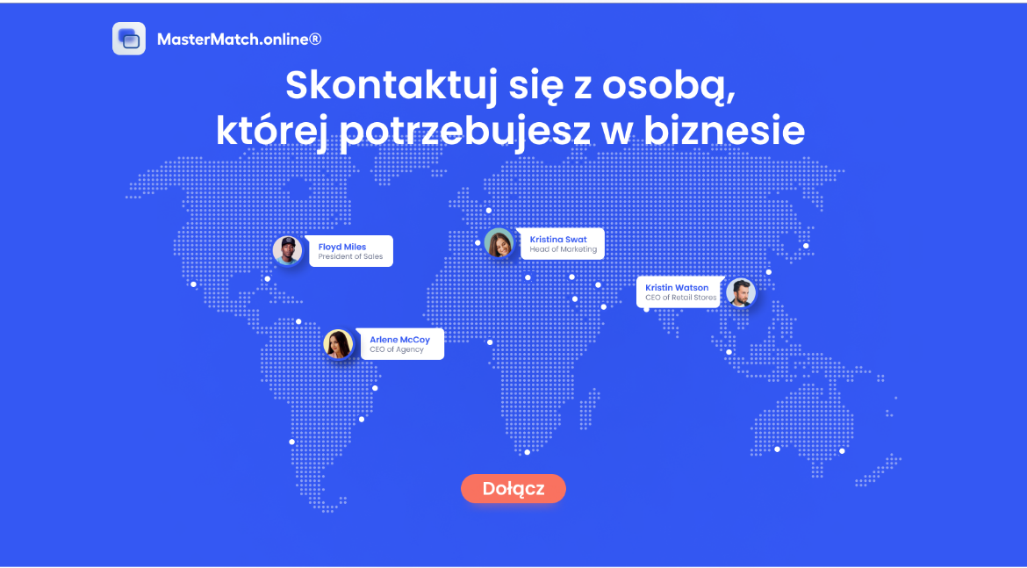
Kontakt dla mediów: Joanna Owsianko, tel.: 502 126 043, e-mail: j.owsianko@agencjafaceit.pl

Marek Bryła, CTO, wszechstronny programista i architekt oprogramowania z ponad 14-letnim doświadczeniem. W swojej karierze pracował w dynamicznych startupach, gdzie miał okazję zajmować się tworzeniem od podstaw oraz kompleksowym rozwojem produktów software’owych B2C o wysokiej przepustowości. Ponadto obsługiwał międzynarodowe korporacje przy budowie i utrzymaniu systemów technologicznych w takich domenach jak CRM, sektor publiczny, farmacja oraz finanse i bankowość. Jest autorem i wykonawcą kilku aplikacji mobilnych popularnych w sklepie Google Play. Szczególnie interesuje go przetwarzanie języka naturalnego (NLP) oraz jego zastosowania w biznesie za pośrednictwem platformy MasterMatch.Online.

Joanna Mosur, CEO, z powodzeniem przeszła wszystkie poziomy kariery w międzynarodowych organizacjach w USA, Kanadzie i Polsce. Przez ponad 7 lat praktycznego doświadczenia zarządzała portfelem ponad 40 złożonych projektów IT i ponad 10 inicjatyw strategii biznesowych oraz koordynowała różnorodne zespoły IT (programistów, analityków, testerów, udziałowców projektów). Jest szkoleniowcem i mentorem. Prowadzi własny ecommerce CorkVillage.com, a przedsiębiorczością zaraził ją ojciec, który prowadzi własny biznes. Joanna swoją międzynarodową wiedzę biznesową zdobywała na studiach: Finansowych w Polsce, Inżynierii finansowej w Szwecji, Agile Development na University of Virginia w USA, International Investment Funds Services w Irlandii oraz MBA na uczelni Asbiro w Polsce. Jej kompetencje potwierdzają Certyfikat Analityka Biznesowego(CCBA®) oraz zdany Chartered Financial Analyst poziom I. Uwielbia myślenie strategiczne oraz praktykuje analitykę danych (QlikView, BPMN, UML, SQL, C++).

